Министерство образования и науки Российской федерации
Муниципальное общеобразовательное учреждение
«Езвинская средняя общеобразовательная школа»

УЧЕБНО-ИССЛЕДОВАТЕЛЬСКИЙ ПРОЕКТ «Чудесные кристаллы»

Автор проекта:
Голоднюк Ксения Николаевна
ученица 9класс
МОУ «Езвинская СОШ»
Калининского района
Тверской области

Координатор проекта:
Маркелова Валентина Владиславовна
учитель химии и биологии
МОУ «Езвинская СОШ»
Калининский район
Тверская область

Февраль, 2018 ГОД.
Цель исследования:
1. Найти информацию о природных кристаллах
2. Искусственные кристаллы
3. Выращивание кристаллов в школьной лаборатории
4.Осветить применение кристаллов
5.Выяснить, почему человек издавна обращает внимание на некоторые кристаллы и называет их драгоценными, за какие свойства и качества.

Задачи работы:
- Узнать что такое природные, искусственные кристаллы.
2. Познакомиться с применением твердых и жидких кристаллов;
3.Вырастить кристаллы дома и в школе из сахара, готового препарата, медного купороса и других веществ.
4.Освятить широкое применение кристаллов.

Оглавление:
стр.
1.Введение…………………………………………………………….4
2. Кристаллы одно из прекрасных творений природы :
2.1.Возникновение кристаллов в природе…………………….6
2.2.Жемчуг это тоже кристалл?..................................................7
2.3.Сталактиты и сталагмиты…………………………………..8
2.4. Кристаллы в живых организмах…………………………..8
2.5. Жидкие кристаллы?...............................................................9
3. Виды кристаллов……………………………………………………10
4. Выращивание искусственных кристаллов………………………...11
5. Применение кристаллов в науке и технике………………………..12
6. Выводы исследовательской работы. ………………………………15
7. Заключение…………………………………………………………..16
8. Список использованной литературы и интернет ресурсов……….18
9.Приложения………………………………………………………….19

Не то, что мните вы природа:
Не слепок, не бездушный лик,-
В ней есть душа, в ней есть свобода
В ней есть любовь, в ней есть язык…
Ф.И. Тютчев
1.Введение.

Тему моей работы подсказала сама природа. Зима. Мороз разрисовал окна чудесными узорами. Оказалось, что это кристаллы воды, так великолепно сложились в сложные картины. Стала наблюдать. На деревьях снежные шапки, снежинки – кристаллы. Кристалл - это что? Из чего они? Только ли из воды? Оглянись вокруг: сахар, соль, лимонная кислота тоже имеют форму кристаллов.
Кристаллы (от греческого – лёд; горный хрусталь)- это твердое вещество, имеющие естественную внешнюю форму правильных симметричных многогранников, основанную на их внутренней структуре, то есть на одном из нескольких определённых регулярных расположений составляющих вещество частиц (атомов, молекул, ионов). Атомы расположены закономерно, образуя трёхмерно-периодическую пространственную укладку — кристаллическую решётку.
Кристаллиза́ция (от греч. κρύσταλλος, первоначально — лёд, в дальнейшем — горный хрусталь, кристалл) — процесс образования кристаллов из газов, растворов, расплавов или стёкол. Кристаллизацией называют также образование кристаллов с данной структурой из кристаллов иной структуры (полиморфные превращения) или процесс перехода из жидкого состояния в твёрдое кристаллическое. Благодаря кристаллизации происходит образование минералов и льда, зубной эмали и костей живых организмов. Одновременный рост большого количества мелких кристаллов (массовая кристаллизация) используется в металлургии и в других отраслях промышленности^{[1]}. В химической промышленности кристаллизация используется для получения веществ в чистом виде.
1)Процесс кристаллизации начинается только после охлаждения жидкости к определённой температуре.
2)Во время кристаллизации температура не меняется.
3)Температура кристаллизации равна температуре плавления.
При образовании кристаллов происходит фазовый переход, то есть переход вещества из одной термодинамической фазы в другую. Образование кристаллов из газов, растворов, расплавов или стёкол представляет собой фазовый переход первого рода, а кристаллизация при полиморфных превращениях может быть фазовым переходом второго рода
Кристаллизация начинается при достижении некоторого предельного условия, например, переохлаждения жидкости или пересыщения пара, когда практически мгновенно возникает множество мелких кристалликов — центров кристаллизации. Кристаллики растут, присоединяя атомы или молекулы из жидкости или пара. Рост граней кристалла происходит послойно, края незавершённых атомных слоев (ступени) при росте движутся вдоль грани. Зависимость скорости роста от условий кристаллизации приводит к разнообразию форм роста и структуры кристаллов (многогранные, пластинчатые, игольчатые, скелетные, дендритные и другие формы, карандашные структуры и т. д.). В процессе кристаллизации неизбежно возникают различные дефекты.
На число центров кристаллизации и скорость роста значительно влияет степень переохлаждения.

2. Кристаллы одно из прекрасных творений природы:
2.1.Возникновение кристаллов в природе.

Вопрос о происхождении большинства минералов в природе тесно связан со сложной проблемой происхождения и развития Земли. Многие минералы и горные породы образовались при охлаждении земной коры подобно тому, как образуется лед при замерзании воды. Многие минералы возникли из пересыщенных водных растворов.
Первым среди них следует назвать каменную соль NaCl являющуюся одним из наиболее знакомых каждому человеку минералов. Каждому известен способ образования кристаллов из пара. Снежинки, морозные узоры на стеклах окон и иней, украшающий зимой голые ветки деревьев, представляют собой кристаллы льда, выросшие из паров воды.
Подобным образом образуются и кристаллы некоторых минералов. Например, летучие пары соединений борного ангидрида (B2O3), оседая на стенках пустот и трещин остывающей магмы, образуют кристаллы турмалина, иногда и других веществ, достигающих поверхности Земли в виде пара.
На стенках кратеров «курящихся» вулканов постоянно образуются кристаллы серы(S), хлористого аммония (NH4Cl), каменной соли (NaCl)/
Соленость в заливе Кара-Богаз-Гол (северо-запад Каспийского моря) совершенно другого типа, чем солёность Каспийского моря, и достигала 310 ‰ - в основном благодаря высокому содержанию глауберовой соли (мирабилита) (Na2SO4*10H2O), которая кристаллизуется под действием высокой температуры и солнца. Это прекрасное удобрение, применяется в медицине, стекольной промышленности.
В природе настолько много кристаллических веществ, что обо всех и не скажешь.
Драгоценные камни.
Все драгоценные камни, за редким исключением, принадлежат миру минералов. Минералы могут возникать различными способами. Одни образуются из огненно-жидких расплавов и газов в недрах Земли или из вулканических лав, извергнутых на ее поверхность (магматические минералы). Другие выпадают из водных растворов либо растут с помощью организмов на (или вблизи) земной поверхности (осадочные минералы). Новые минералы образуются путем перекристаллизации уже существующих минералов под влиянием больших давлений и высоких температур в глубинных слоях земной коры (метаморфические минералы).
- Алмаз кристаллическое вещество с атомной кристаллической решеткой. Каждый атом в кристалле алмаза связан атомами. Это обусловливает исключительную твердость алмаза. Алмаз широко применяют для обработки особо твердых материалов: для резки стекла, при буровых работах, для вытягивания проволоки и др. Алмаз практически не проводит электрический ток, плохо проводит тепло. Прозрачные образцы алмаза сильно преломляют лучи света и при огранке красиво блестят, из таких алмазов делают украшения (бриллианты).
- Самоцвет или драгоценный камень.
Эту группу камней отличает одна объединяющая их черта - особая красота. Драгоценный камень - понятие, не имеющее единого определения. Самоцветами называли лишь немногие камни. Ныне число их резко возросло и продолжает увеличиваться. В большинстве своем это минералы, гораздо реже - минеральные агрегаты (горные породы). К драгоценным камням относят также некоторые материалы органического происхождения: янтарь, кораллы, жемчуг. Воспроизведение природных самоцветов путем синтеза, а также искусственное получение камней, не имеющих аналогов в природе, еще больше расширило многообразие драгоценных камней.
- Самоцветы известны человеку уже не менее семи тысячелетий. Первыми из них были аметист, горный хрусталь, янтарь, гранат, нефрит, яшма, кораллы, лазурит, жемчуг, серпентин, изумруд и бирюза
2.2.Жемчуг это тоже кристалл?(фото2,3)
Жемчуг — это органоминерал, состоящий из агрегата карбоната кальция и рогового вещества-конхиолина. Иными словами, известняковое органическое соединение, возникшее в результате защитной реакции организма моллюска на инородное вещество. Жемчуг — очень хрупкий и нежный драгоценный камень (кристалл).
В морской воде растворено много различных солей. Мириады организмов, населяющих моря, строят свои раковины и скелеты из углекислого кальция (CaCO3 ) и кремнезема (SiO2). Выпадая в осадок, раковины и скелеты умерших организмов образуют мощные пласты так называемых осадочных пород. Рифы и целые острова в океанах сложены из кристалликов углекислого кальция, составляющих основу скелета беспозвоночных животных - коралловых полипов. Мощные слои известняка в земной коре являются результатом многовековых отложений раковин и панцирей различных организмов.
2.3.Сталактиты и сталагмиты. (Фото 4,5,6,7,8)
Сталактиты и сталагмиты – это наша природа настолько поразительна и безгранична, что каждому ее чуду, мы не перестаем удивляться.
Она вершит волшебство не только на поверхности, но и под землей, в пещерах и ущельях. Под действием дождевой воды или подземных вод, постепенно размывающие горные породы, образуются пещеры. В пещерах из-за постепенного отложения кальциевых солей скапливаются и вырастают сталактиты и сталагмиты. Это невообразимое зрелище! Как будто множество острых копий торчат из - под земли и свисают с потолка.
Вода, которая стекает с них на землю, образует сталактиты. Это очень долгий процесс, но в один прекрасный момент сталактиты и сталагмиты могут встретиться и срастись. Поэтому находится в таких пещерах очень опасно. Потому как малейшие шорох или звук, может привести к падению этих красивых "сосулек". Но так, же сталактиты могут образовываться в результате действия человека. Так например, начиная с XVI века люди в поселении Нарсбро , которое находится в Великобритании, подвешивали предметы на "Капающую стену", и медленно стекающая вода, превращала эти предметы в камни. Получилось такое же удивительное зрелище, как и в подземных пещерах. Но и здесь же, наша грандиозная выдумщица природа не перестает поражать наши взгляды. Подводные пещеры - есть тому доказательство. Самая большая подводная пещера находится в Мексике. Водолазы исследовали ее до глубины 39 480 м! И обнаружили гигантские сталактиты и сталагмиты, которые до сих пор растут. Есть красиво окрашенные сталактиты: желтые и красные с примесью окислов железа; фиолетовые и черные с примесью солей марганца.
2.4 Кристаллы в организме человека.
В организме человека тоже есть кристаллы, которые образуются в мочеполовой системе, при неправильном питании, образе жизни. Это, ураты, фосфаты, мочекислые соли, оксолаты, цистины. Они имеют различные формы, нередко красивые, но мешающие нормальному образу жизни.
На зубах нередко образуется зубной камень «брушит». Кристаллы брушита имеют клиновидную форму. Их накопление приводит к формированию слабоминерализованного, легко удаляемого зубного камня. Помимо брушита образуются другие виды кристаллов. Это витлокит, монетит, октокальций фосфат, гидроксиапатит и другие апатиты.
В природе, оказывается есть не только твердые, но и жидкие кристаллы.
2.5 Что такое жидкие кристаллы? (фото 1)
Впервые образование новой, необычной фазы было замечено австрийским ботаником Ф. Рейнитцером в 1888, изучавшим роль холестерина в растениях. Нагревая синтезированное им твердое вещество холестерилбензоат, он обнаружил, что при температуре ≈1450С кристаллы плавятся и образуют мутную, сильно рассеивающую свет жидкость, ныне называемую жидким кристаллом, которая при дальнейшем нагревании ≈1790С становится совершенно прозрачной, то есть начинает вести себя в оптическом отношении, как обычная жидкость, например вода. И таких , жидких кристаллов в живых организмах немало. Они могут переходить из жидкой фазы в твердую при различных условиях среды.
Кристаллизация белков и установление их структур являются одними из самых перспективных направлений современной биологии. В их основе лежит свойство биомолекул образовывать кристаллы, способныe рассеивать рентгеновские лучи. 3акон Брэгга, описывающий зависимость между углами и фазами падающих и отраженных волн и расстояниями между атомами в кристаллической решетке, позволяет воссоздать трехмерную кристаллическую структуру по картине дифракции кристаллами рентгеновских лучей.
В настоящее время сотни лабораторий в самых разных странах мира занимаются либо исключительно кристаллизацией и установлением структур белков, либо используют этот процесс в качестве дополнения и доказательства правильности тех или иных теорий и моделей, основанных на биохимических данных.

3. Виды кристаллов.
Друза (в переводе с немецкого druse означает «щетка» )— это множество сросшихся кристаллов. Однако не все кристаллические сростки принято считать друзой. Под друзами обычно понимаются сросшиеся кристаллы, хаотично расположенные на одном основании. Размеры и количество кристаллов в друзе могут варьироваться. Например, друза, размер кристаллов которой составляет несколько миллиметров, называется щеткой. А друза с плоским основанием и кристаллами, направленными в стороны от центра называется цветком. Такие образования выстилают стенки пустот, нарастают на стенках трещин и встречаются в открытых полостях пород. Агрегаты в виде друз кристаллов характерны для многих минералов — кварца, кальцита, флюорита, пирита, барита, полевых шпатов, гранатов и др.
Жеода (от греческого геодес, что означает «земляной», «землеподобный»)— это геологические образования, пустоты в горных породах, стенки которых обычно выложены друзами кристаллов или сферолитовыми структурами. Форма жеоды может быть любая, но чаще она округлая или эллипсоидальная. Размеры их могут быть от нескольких миллиметров до нескольких метров. Самые большие жеоды могут достигать величины более 1 метра и именуются пещерами. Маленькие же, величиной менее 1 см называются миндалинами. Особенно часто встречаются жеоды, состоящие из минералов группы кварца (аметист, горный хрусталь, агат, цитрин, халцедон и др.), но характерны и для многих других минералов, отлагающихся в пустотах. Самая большая аметистовая жеода (Императрица Уругвая) весит 2,5 тонны и более 3 метров в величину.
Монокристалл— это отдельный однородный кристалл, имеющий непрерывную кристаллическую решётку. Внешняя форма монокристалла обусловлена его решёткой и условиями (в основном это скорость и однородность) кристаллизации. Медленно выращенный монокристалл почти всегда приобретает хорошо выраженную естественную огранку. А при большой скорости кристаллизации вместо монокристалла образуются однородные поликристаллы (или кристаллические зерна), состоящие из множества мелких монокристаллов. Примерами огранённых природных монокристаллов могут служить единичные кристаллы кварца, каменной соли, исландского шпата, алмаза, топаза, флюорита и др.

4.Можно ли самим вырастить кристалл дома?
Да, можно. Из обыкновенной поваренной соли, сахара и других кристаллизующихся веществ. Их можно даже окрасить. Что мы и сделали Для этого понадобится соль, стеклянная емкость, нить, карандаш, вода.
Итак, как вырастить кристалл соли? (Фото 9)
1.В стакан с водой соль всыпают порциями и тщательно перемешивают, пока она не растворится полностью.
2.Жидкость ставят на огонь и прогревают до 90°С.
3.Воду доводят до кипения, но не кипятят.
4. Раствор охлаждают и процеживают - в нем не должно быть осадка.
5. Затем нить привязывают к карандашу, а к ней – кристаллик соли или пуговицу, которую предварительно нужно окунуть в соляной раствор и высушить.
6. Кончик нити с привязанной наживкой опускают в емкость с растворенной солью так, чтобы он не касался дна и стенок.
7.Емкость накрывают чистой салфеткой и помещают в теплое место.
8.Температура должна быть постоянной.
Очень занимательный опыт по выделению кристаллов йода.
Для этого мы взяли 3мл. 5% йодной настойки, 2мл 9% уксусной кислоты для раскисления и 14мл 3%перекиси водорода. Все сливаем поочередно в химически чистый стакан и через минуту наблюдаем за кристаллизацией йода. В течение 20 мин происходит полная кристаллизация. Осадок (йод ), промываем дистиллированной водой, сушим и храним для опытов в закрытой емкости.

5.Применение кристаллов в науке и технике.
Применения кристаллов в науке и технике так многочисленны и разнообразны, что их трудно перечислить. Самый твердый и самый редкий из природных минералов - алмаз. Сегодня алмаз в первую очередь камень-работник, а не камень-украшение. Благодаря своей исключительной твердости алмаз играет громадную роль в технике. Алмазными пилами распиливают камни. Алмазная пила - это большой (до 2-х метров в диаметре) вращающийся стальной диск, на краях которого сделаны надрезы или зарубки. Мелкий порошок алмаза, смешанный с каким-нибудь клейким веществом, втирают в эти надрезы. Такой диск, вращаясь с большой скоростью, быстро распиливает любой камень. Колоссальное значение имеет алмаз при бурении горных пород, в горных работах. В граверных инструментах, делительных машинах, аппаратах для испытания твердости, сверлах для камня и металла вставлены алмазные острия. Алмазным порошком шлифуют и полируют твердые камни, закаленную сталь, твердые и сверхтвердые сплавы. Сам алмаз можно резать, шлифовать и гравировать тоже только алмазом. Наиболее ответственные детали двигателей в автомобильном и авиационном производстве обрабатывают алмазными резцами и сверлами.
Рубин и сапфир относятся к самым красивым и самым дорогим из драгоценных камней. У всех этих камней есть и другие качества, более скромные, но полезные. Кроваво-красный рубин и лазарево-синий сапфир - это родные братья, это вообще один и тот же минерал - корунд, окись алюминия А12О3. Разница в цвете возникла из-за очень малых примесей в окиси алюминия: ничтожная добавка хрома превращает бесцветный корунд в кроваво-красный рубин, окись титана - в сапфир. Есть корунды и других цветов. Есть у них ещё совсем скромный, невзрачный брат: бурый, непрозрачный, мелкий корунд - наждак, которым чистят металл, из которого делают наждачную шкурку. Корунд со всеми его разновидностями - это один из самых твердых камней на Земле, самый твердый после алмаза. Корундом можно сверлить, шлифовать, полировать, точить камень и металл. Из корунда и наждака делают точильные круги и бруски, шлифовальные порошки.
Вся часовая промышленность работает на искусственных рубинах. На полупроводниковых заводах тончайшие схемы рисуют рубиновыми иглами. В текстильной и химической промышленности рубиновые нитеводители вытягивают нити из искусственных волокон, из капрона, из нейлона.
Новая жизнь рубина - это лазер или, как его называют в науке, оптический квантовый генератор (ОКГ), чудесный прибор наших дней. В 1960г. был создан первый лазер на рубине. Оказалось, что кристалл рубина усиливает свет. Лазер светит ярче тысячи солнц. Мощный луч лазера громадный мощностью. Он легко прожигает листовой металл, сваривает металлические провода, прожигает металлические трубы, сверлит тончайшие отверстия в твердых сплавах, алмазе. Эти функции выполняет твердый лазер, где используется рубин, гранат с неодитом. В глазной хирургии применяется чаще всего неодиновые лазеры и лазеры на рубине. В наземных системах ближнего радиуса действия часто используются инжекционные лазеры на арсениде галлия.
- Появились и новые лазерные кристаллы: флюорит, гранаты, арсенид галлия и др.
- Сапфир прозрачен, поэтому из него делают пластины для оптических приборов.
- Основная масса кристаллов сапфира идет в полупроводниковую промышленность.
- Кремень, аметист, яшма, опал, халцедон — все это разновидности кварца. Мелкие зернышки кварца образуют песок. А самая красивая, самая чудесная разновидность кварца - это и есть горный хрусталь, т. е. прозрачные кристаллы кварца. Поэтому из прозрачного кварца делают линзы, призмы и др. детали оптических приборов. Особенно удивительны электрические свойства кварца. Если сжимать или растягивать кристалл кварца, на его гранях возникают электрические заряды. Это - пьезоэлектрический эффект в кристаллах. В наши дни в качестве пьезоэлектриков используют не только кварц, но и многие другие, в основном искусственно синтезированные вещества: синетову соль, титанат бария, дигидрофосфаты калия и аммония (КДР и АДР) и многие другие.
- Пьезоэлектрические кристаллы широко применяются для воспроизведения, записи и передачи звука.
- Существуют и пьезоэлектрические методы измерения давления крови в кровеносных сосудах человека и давления соков в стеблях и стволах растений. Пьезоэлектропластинками измеряют, например, давление в стволе артиллерийского орудия при выстреле, давление в момент взрыва бомбы, мгновенные давления в цилиндрах двигателей при взрыве в них горячих газов.
- Эдектрооптическая промышленность - это промышленность кристаллов, не имеющих центра симметрии. Эта промышленность очень велика и разнообразна, на её заводах выращивают и обрабатывают сотни наименований кристаллов для применения в оптике, акустике, радиоэлектронике, в лазерной технике.
- В технике также нашел своё применение поликристаллический материал поляроид.
- Поляроид - это тонкая прозрачная пленка, сплошь заполненная крохотными прозрачными игольчатыми кристалликами вещества, двупреломляющего и поляризующего свет. Все кристаллики расположены параллельно друг другу, поэтому все они одинаково поляризуют свет, проходящий через пленку.
- Поляроидные пленки применяются в поляроидных очках. Поляроиды гасят блики отраженного света, пропуская весь остальной свет. Они незаменимы для полярников, которым постоянно приходится смотреть на ослепительное отражение солнечных лучей от заледеневшего снежного поля.
- Поляроидные стекла помогут предотвратить столкновения встречных автомобилей, которые очень часто случаются из-за того, что огни встречной машины ослепляют шофера, и он не видит этой машины. Если же ветровые стекла автомобилей и стекла автомобильных фонарей сделать из поляроида, причем повернуть оба поляроида так, чтобы их оптические оси были смещены, то ветровое стекло не пропустит света фонарей встречного автомобиля, "погасит его".
- Кристаллы сыграли важную роль во многих технических новинках 20 в. Некоторые кристаллы генерируют электрический заряд при деформации. Первым их значительным применением было изготовление генераторов радиочастоты со стабилизацией кварцевыми кристаллами. Заставив кварцевую пластинку вибрировать в электрическом поле радиочастотного колебательного контура, можно тем самым стабилизировать частоту приема.
- Полупроводниковые приборы, революционизировавшие электронику, изготавливаются из кристаллических веществ, главным образом кремния и германия. При этом важную роль играют легирующие примеси, которые вводятся в кристаллическую решетку. Полупроводниковые диоды используются в компьютерах и системах связи, транзисторы заменили электронные лампы в радиотехнике, а солнечные батареи, помещаемые на наружной поверхности космических летательных аппаратов, преобразуют солнечную энергию в электрическую. Кристаллы используются также в некоторых мазерах для усиления волн СВЧ - диапазона и в лазерах для усиления световых волн. Кристаллы, обладающие пьезоэлектрическими свойствами, применяются в радиоприемниках и радиопередатчиках, в головках звукоснимателей и в гидролокаторах. Некоторые кристаллы модулируют световые пучки, а другие генерируют свет под действием приложенного напряжения. Перечень видов применения кристаллов уже достаточно длинен и непрерывно растёт.

6.Выводы проектно - исследовательской работы:
1. Все физические свойства, благодаря которым кристаллы так широко применяются, зависят от их строения – их пространственной решётки.
2. Драгоценные камни принадлежат миру минералов, т. е. выращены природой в недрах Земли из растворов, расплавов или путём перекристаллизации. Химический состав таких кристаллов выражается формулой. Отношение человека к драгоценным камням за многие столетия претерпело изменения: от обожествления и применения в медицине до демонстрации своей состоятельности или доставления эстетического удовольствия от красоты и гармонии камня.
3. Наряду с твёрдотельными кристаллами в настоящее время широко применяются жидкие кристаллы, а в скором будущем мы будем пользоваться приборами, построенными на фотонных кристаллах.
4. Мы отобрали наиболее приемлемый способ для выращивания кристаллов в домашних условиях и вырастили кристаллы медного купороса, сахара, поваренной соли, а также кристаллы йода. По мере роста кристаллов проводили наблюдения.

7.Заключение.
Живя на Земле, сложенной кристаллическими породами, мы, безусловно, никак не можем отвлечься от проблемы кристалличности: мы ходим по кристаллам, строим из кристаллов, обрабатываем кристаллы на заводах, выращиваем их в лабораториях, широко применяем в технике и науке, едим кристаллы, лечимся ими. Изучением многообразия кристаллов занимается наука кристаллография. Она всесторонне рассматривает кристаллические вещества, исследует их свойства и строение. В давние времена считалось, что кристаллы представляют собой редкость. Действительно, нахождение в природе крупных однородных кристаллов - явление нечастое. Однако мелкокристаллические вещества встречаются весьма часто. Например, почти все горные породы: гранит, песчаники, известняк - кристалличны. По мере совершенствования методов исследования кристалличными оказались вещества, до этого считавшиеся аморфными. Мы знаем, что даже некоторые части организма кристалличны, например, роговица глаза, витамины, мелиновая оболочка нервов - это кристаллы. Долгий путь поисков и открытий, от измерения внешней формы кристаллов вглубь, в тонкости их атомного строения еще не завершен. Теперь исследователи довольно хорошо изучили его структуру и учатся управлять свойствами кристаллов
Кристаллы – это красиво, можно сказать чудо какое-то, они притягивают к себе; говорят же "кристальной души человек" о том, в ком чистая душа. Кристальная – значит, сияющая светом, как алмаз. И, если говорить о кристаллах с философским настроем, то можно сказать, что это материал, который является промежуточным звеном между живой и неживой материей. Кристаллы могут зарождаться, стареть, разрушаться. Кристалл, когда растет на затравке (на зародыше), наследует дефекты этого самого зародыша. Но если говорить совсем серьезно, сейчас, пожалуй, нельзя назвать ни одну дисциплину, ни одну область науки и техники, которая бы обходилась без кристаллов. Медиков интересуют среды, в которых происходит кристаллообразование почечных камней, а фармацевтов таблетки – это спрессованные кристаллы. Усвоение, растворение таблеток зависит от того, какими гранями покрыты эти микрокристаллики. Витамины, миелиновая оболочка нервов, белки, и вирусы – это все кристаллы.
Кристалл чудодейственен своими свойствами, он выполняет самые разные функции. Эти свойства заложены в его строении, которое имеет решетчатую трехмерную структуру. Кристаллография – наука не новая. У её истоков стоит М. В. Ломоносов. А вот выращивание искусственных кристаллов дело более позднее. Выращивание кристаллов стало возможным благодаря изучению данных минералогии о кристаллообразовании в природных условиях. Изучая природу кристаллов, определяли состав, из которого они выросли и условия их роста. И теперь эти процессы имитируют, получая кристаллы с заданными свойствами. В деле получения кристаллов принимают участие химики и физики. Если первые разрабатывают технологию роста, то вторые определяют их свойства. Можно ли искусственные кристаллы отличить от природных? Вот вопрос. Ну, например, искусственный алмаз до сих пор уступает природному по качеству, в том числе и по блеску. Искусственные алмазы не вызывают ювелирной радости, но для использования в технике они вполне подходят, выступают в этом смысле на равных с природными. Химики научились выращивать тончайшие кристаллические иглы, обладающие чрезвычайно высокой прочностью. Это достигается манипулированием химизмом среды, температурой, давлением, воздействием некоторых других дополнительных условий. И это уже целое искусство, творчество, мастерство – тут точные науки не помогут.
Тема “Кристаллы” актуальна, и если в неё вникать и вникать глубже, то она будет интересна каждому, даст ответы на многие вопросы, а самое главное – безграничное применение кристаллов. Кристаллы загадочны по своей сущности и настолько неординарны, что в моей работе я рассказала лишь малую часть того, что известно о кристаллах и их применении в настоящее время. Может быть, что кристаллическое состояние вещества – это та ступенька, которая объединила неорганический мир с миром живой материи. Будущее новейших технологий принадлежит кристаллам и кристаллическим агрегатам!

Список использованной литературы и интернет ресурсов.
1. Ахметов Н.С. Неорганическая химия. М.: Просвещение,1985.
2. Васильев В.Н., Беспалов В.Г. Информационные технологии. Оптический компьютер и фотонные кристаллы. http://www. ict/edu/ru/
3. Желудов И.С. Физика кристаллов и симметрия. М.: Наука,1987.
4. Жувикин Г.А. Лабиринты фотонных кристаллов // Компью Терра (электронная версия журнала) / Свежий номер – 13. 08. 2001. № 30 (407).
5. Корнилов В.И., Солодова Ю. П. Ювелирные камни. М. :Недра, 1983.
6.https://ru.wikipedia.org/wiki/Кристаллы
7.https://www.syl.ru/article/323555/kristall---eto-chto
8.http://www.hintfox.com/article/vozniknovenie-kristallov-v-prirode.html
9.https://biribby.wordpress.com/2015/04/16/chrystal_types/

9. Приложения.

Фото – 1 Жидкие кристаллы
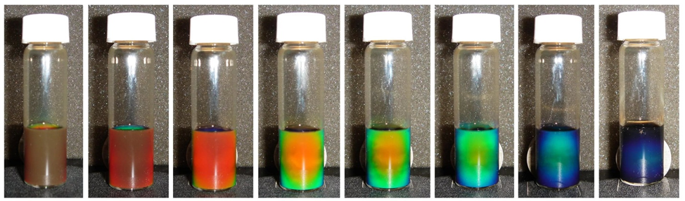

Фото – 2 Жемчуг
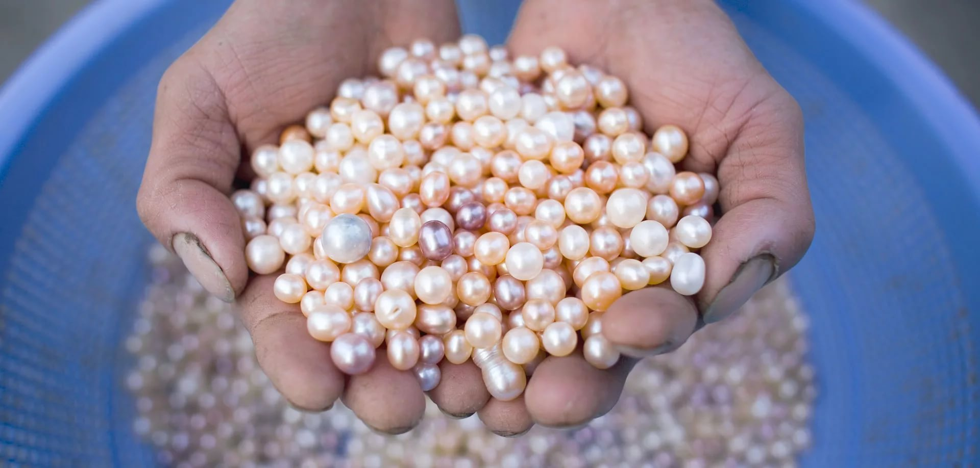

Фото – 3 Жемчужина в двухстворчатом моллюске.
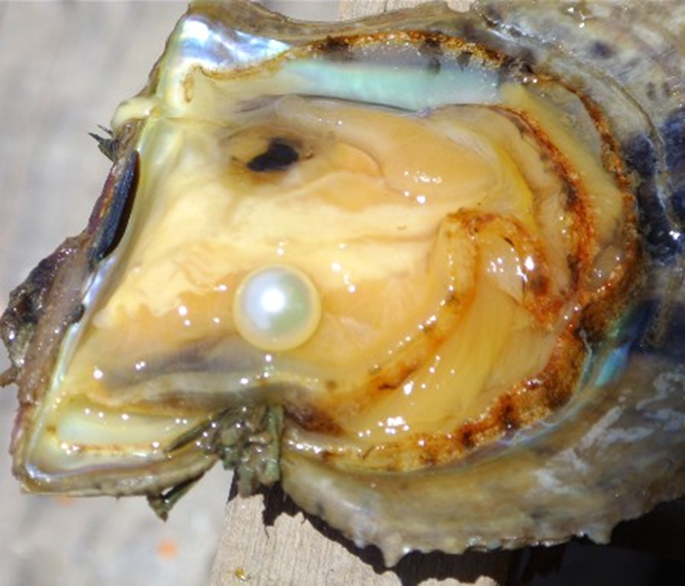
Фото – 4 Рост кристаллов в подводных пещерах
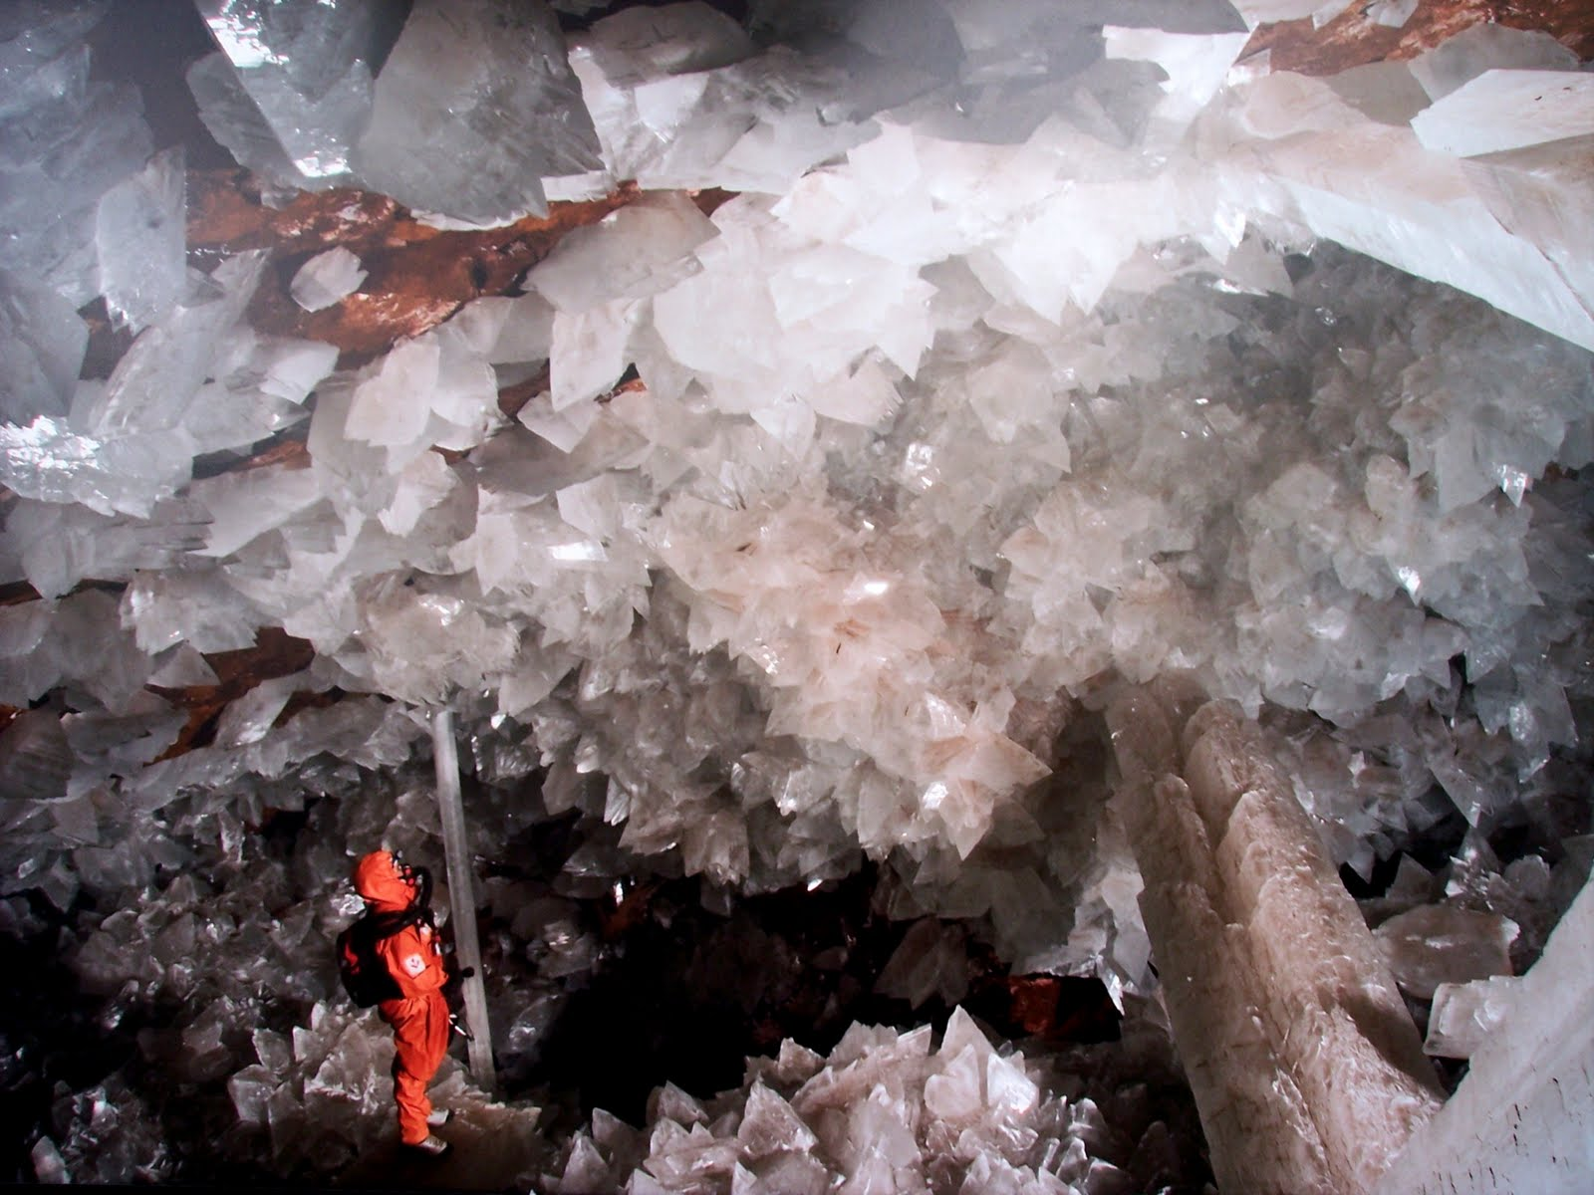
Фото – 5 Сталагмит
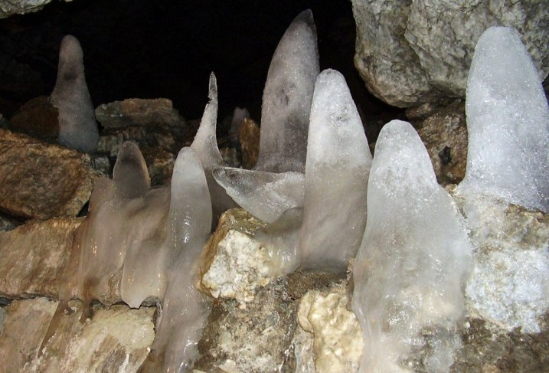
Фото – 6 Сталактиты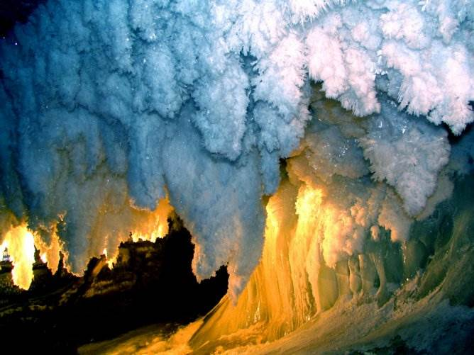
Фото – 7 Сталогмиты

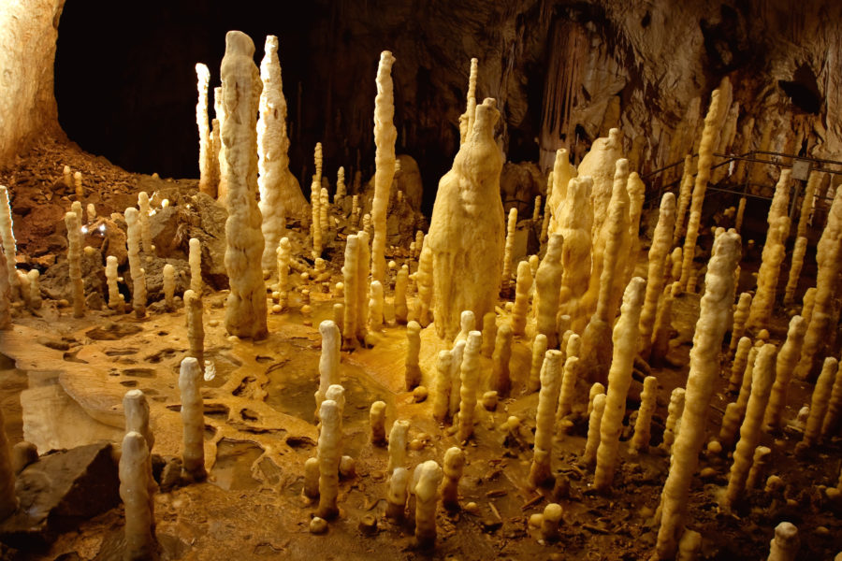
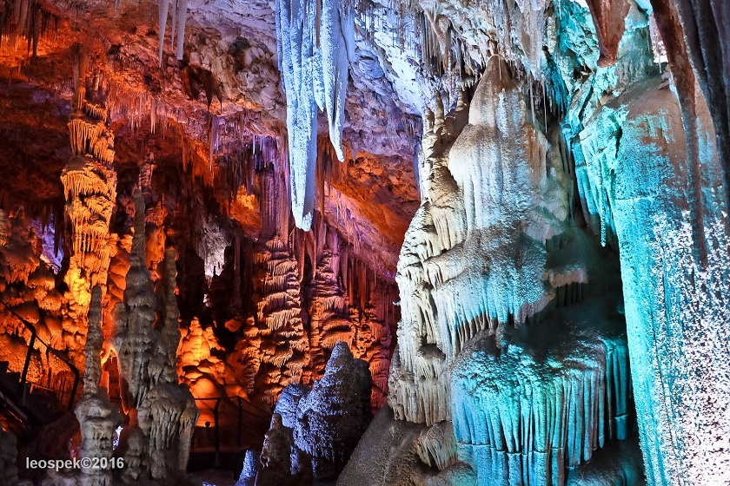
Фото – 8 Окрашенные сталоктиты

Фото – 9 Приготовление раствора медного купороса
